Bastelanleitung für die Station „schmecken“
Lösungscode für das gelbe Schloss: 3 – 4 – 6

Material:
- Vorlage mit dem gelben Schloss und der Bilderfolge:
süß – sauer – scharf
- Bilder von Lebensmitteln zum Zuordnen (entsprechend den Geschmacksrichtungen)
- Optional: Echte Lebensmittel zum Probieren, z. B.:
- Ingwer (scharf)
- Banane (süß)
- Zitrone (sauer)
- Gegebenenfalls: Himbeere, Radieschen, Apfel
- Tipp zum Lösen des Rätsels, wenn man alle Bilder der Lebensmittel verwendet
Herstellung:
Einfache Variante:
- Die Vorlage mit dem gelben Schloss und der Bilderfolge süß - sauer - scharf wird ausgedruckt und laminiert.
- Bilder mit Lebensmitteln (M6b) Duplex ausdrucken oder die Rückseite selbst mit Zahlen versehen, anschließend laminieren
- Banane: 3
- Zitrone: 4
- Ingwer: 6

Differenzierung
- Bilder mit den zusätzlichen Lebensmitteln ausschneiden und mit Zahlen versehen, anschließend laminieren
- Tipp-Karte ausdrucken und in einen Briefumschlag stecken

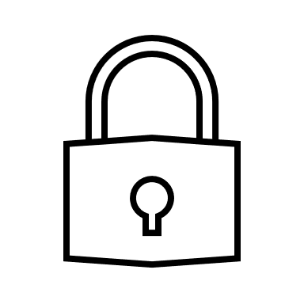
schmecken
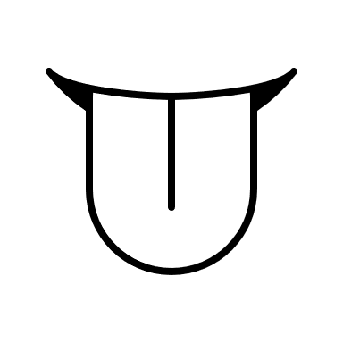
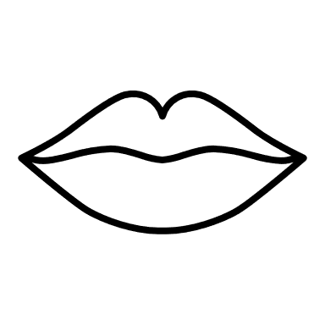

Lege das passende Bild dazu!

    Das schmeckt süß! |   Das schmeckt sauer! | Das schmeckt scharf!    

Tipp-Karte
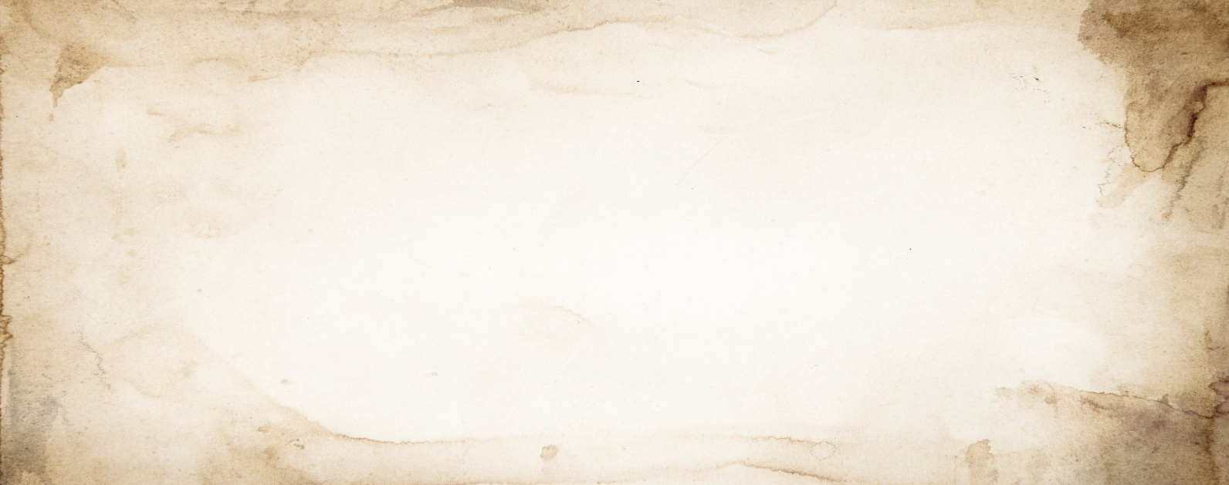
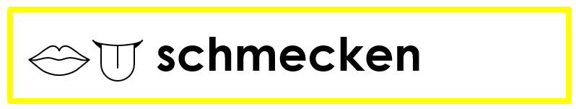
Tipp-Karte

Was gehört nicht dazu?

Achte auf die Farbe des Schlosses.

Schaue dir die Lebensmittel an.

